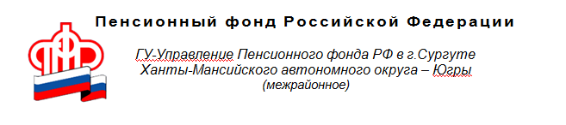

Единовременные выплаты

Управление Пенсионного фонда в г. Сургуте напоминает, что в соответствии с Указом Президента расширено право семей на ежемесячную выплату 5 тыс. рублей, которая с апреля по июнь предоставляется на детей до трех лет. Теперь эти средства могут получить не только семьи, имеющие право на материнский капитал, но и вообще все семьи, родившие или усыновившие первого ребенка с 1 апреля 2017 года до 1 января 2020 года.

Помимо этого, семьи с детьми от 3 до 16 лет получили право на единовременную выплату в размере 10 тыс. рублей. Выплаты будут производиться с 1 июня 2020 года. Средства будут предоставлены на каждого ребенка, достигшего указанного возраста с 11 мая по 30 июня текущего года, независимо от наличия права на материнский капитал.
Обратиться за единовременной выплатой на детей в возрасте от 3 до 16 лет согласно Указу Президента РФ № 317 от 11 мая 2020 года можно через Единый портал государственных услуг (https://www.gosuslugi.ru/), обратиться лично в ПФР или МФЦ.
Чтобы получить средства, необходимо подать заявления на выплату до 1 октября 2020 года.
Исключение составляют (заявление должно быть подано лично в ПФР или МФЦ) -
- опекуны. Им нужно подать заявление лично клиентскую службу Пенсионного фонда России по месту жительства или места пребывания, а также в многофункциональный центр.
- в случае, если ребенок имеет Российское гражданство, но не имеет Российского свидетельства о рождении, заявление должно быть подано лично в ПФР или МФЦ.
Единовременная выплата предоставляется на каждого ребенка, которому в период с 11 мая по 30 июня 2020 года исполнилось от 3 до 16 лет.
Для заполнения заявления необходимы следующие сведения:
- номер актовой записи, указанный в свидетельстве о рождении ребенка;
- БИК и номер корреспондентского счета банка, реквизиты банковского счета.
Обращаем внимание на необходимость предоставления 20-значного номера личного счета, а не номера карты.
В заявлении заполняются сведения о заявителе и детях. На всех детей нужно подать одно заявление. Выплата не может осуществляться на счет другого лица — только на заявителя от чьего имени подается заявления и на чье имя оформлен счет.
Семьи часто допускают ошибки при заполнении заявлений - это ошибки и опечатки в именах, фамилиях, датах рождения ребенка, что не позволяет провести необходимую идентификацию.
В связи с этим, Управление рекомендует вносить только достоверную информацию, правильно заполнять персональные данные. Перед тем, как сохранить электронный документ, просим еще раз тщательно его проверить и только после этого активировать функцию сохранения документа и отправки. В случае если заявление заполнено неправильно, в нем содержатся недостоверные данные, по нему будет принято отрицательное решение и выплата не придет.

Обращаем внимание, что денежные средства могут быть перечислены только на счёт заявителя. Денежные средства не зачисляются на кредитные карты банка, на валютные счета, на номера пластиковых карт, на счета детей, на счета мужа, если заявителем является жена. В случае подачи заявления мужем, счёт получателя должен быть указан мужа, который является заявителем. Если заявление подано мамой на новую фамилию после замужества, то счёт в банке должен соответствовать новой фамилии.

